Nama : Sanja Avi Maulana

NIM : 150533600480

Prodi/Angkatan/Offering : S1 Pendidikan Teknik Informatika/2015/D

**MULTIMEDIA LEARNING OBJECTS FOR MOBILE**

Claire Bradley, Richard Haynes, Tom Boyle, John Cook, Carl Smith Centre for Excellence in Teaching and Learning in Reusable Learning Objects, London Metropolitan University, 166-220 Holloway Road, London, N7 8DB

1. **Hasil Review :**
2. **Latar belakang.**

Pengembangan ini dilakukan untuk melakukan adaptasi objek pembelajaran flash yang sudah ada dan yang telah dirancang sebelumnya, sampel yang digunakan adalah media pembelajaran “*multimedia learning object”* dari Centre for Excellence in Teaching and Learning in Reusable Learning Objects (RLO-CETL) di London Metropolitan University yang sebelumnya digunakan untuk perangkat PC. Objek pembelajaran flash ini dipilih karena membutuhkan waktu yang relatif singkat dalam pembelajran,yaitu sekitar 5-10 menit materi pembelajaran, dan sederhana dalam hal struktur, komponen media yang digunakan dan materi pelajaran. Pada objek pembelajaran flash “*multimedia learning object”*, object dimulai dengan layar splash animasi yang memperkenalkan topik referensi dan dirancang untuk menarik pengguna, dan membuat materi pelajaran lebih menarik. Diikuti dengan tampilan layar referensi, dimana pada tampilan ini,pengguna dapat mengklik sumber referensi dan akan langsung dibawa kemateri yang bersangkutan. Di dalam materi,akan di tampilkan secara interaktif diikuti dengan sebuah contoh dan diakhiri dengan kegiatan penilaian mandiri dalam bentuk pilihan ganda. Pada jurnal ini, akan dijelaskan tentang bagaimana melakukan migrasi pada media pembelajaran “*multimedia learning object”* yang awalnya berbasis PC ke perangkat mobile. Terdapat 3 tahapan dari migrasi tersebut,yaitu desain,pengembangan dan evaluasi

1. **Pembahasan**

Sesuai yang dijelaskan dalam latar belakang, bahwa pengembangan media pembelajaran atau bisa juga kita sebut dengan migrasi dari media pembelajaran yang awalnya hanya berjalan pada platform PC saja,akan dikembangkan ke platform mobile,dimana dalam pengembangan ini,akan menggunakan aplikasi Flash Lite 2 sebagai aplikasi untuk pengembangannya dan Nokia N70 sebagai perangkat untuk ujicobanya. Pengembangan ini menggunakan 3 tahap langkah pengembangan perangkat lunak,yaitu :

1. Desain (Design) & Pengembangan (Development)

Proses porting (migrasi) objek pembelajaran ke ponsel dimulai dengan keputusan untuk memulai pengembangan menggunakan Flash Lite 2 dan Nokia N70, model ponsel yang populer. Tujuannya adalah untuk meneliti isu-isu desain dan pengembangan yang terkait, serta mempertimbangkan dan menguji berbagai solusi untuk isu-isu tersebut. Pada tahap desain dan pengembangan ini,terdapat 3 tahap pengembangan prototype.

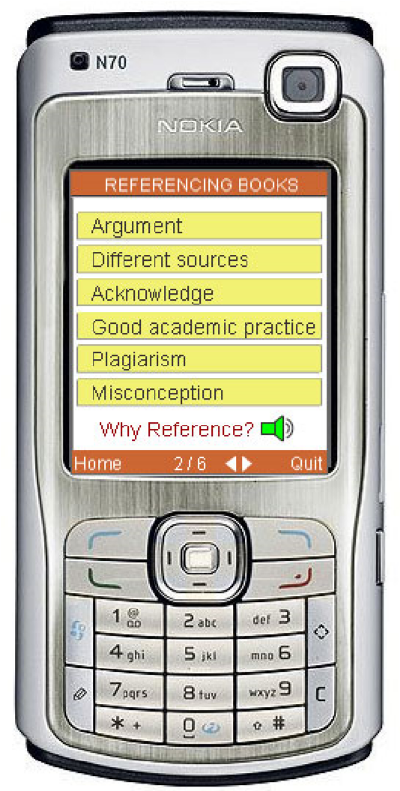Pada prototype tahap pertama, yaitu menangani masalah kontrol navigasi pengguna dan desain antarmuka. Hal ini dimulai dengan memberikan fungsionalitas untuk kedua *soft-keys* . Pengembang memutuskan untuk menggunakan tombol kiri untuk '*home*' untuk kembali ke awal, dan tombol kanan untuk 'berhenti' dan tutup. Untuk navigasi. Pengembang menemukan bahwa mereka dapat memberikan 'fokus' dan menyoroti item di layar dan dengan menggunakan tombol atas, bawah, kiri dan kanan, fokus dapat diaktifkan di antara tombol atau item apa pun di layar. Misalnya, menekan tombol 'down' akan langsung bergerak fokus ke tombol berikutnya di bawah yang ada dengan fokus saat ini.

[Gambar 1. Hasil prototype pertama]

Pada prototype tahap kedua, pengembang menyederhanakan navigasi yang lebih sederhana dan intuitif dari satu layar ke layar lainnya. Dalam hal ini, gerakan horizontal dari layar ke layar hanya menggunakan tombol arah kiri atau kanan pada keypad, dan menurut pengamatan yang dilakukan oleh Ulm bahwa semua navigasi mobile bersifat linier (Ulm, 2005). Dalam sistem navigasi awal, pergerakan di antara layar melibatkan dua tahap interaksi, dengan menggunakan dua tombol. Pertama, Anda menggunakan tombol arah untuk mengalihkan fokus ke tombol berikutnya atau kembali. Kemudian Anda harus menggunakan tombol tengah untuk memilih. Pada desain yang bari, navigasi lebih disederhanakan dengan hanya menggunakan tombol arah kiri dan kanan untuk menavigasi antar layar. Hanya satu tindakan saja yang diperlukan pada tombol yang tepat untuk memajukan layar atau ke tombol kiri untuk kembali. Serta proses yang lebih mudah, ini juga mencadangkan kunci vertikal untuk navigasi di dalam konten layar.

Pada pengembangan prototype tahap ketiga, pengembang melakukan perubahan pada bagian menu pembuatan referensi. Karena pada menu tersebut, memiliki navigasi dan fungsionalitas yang tidak mendukung oleh perangkat mobile,oleh karena itu pengembang melakukan perubahan pada fitur tersebut,mulai dari perancangan tampilan antarmuka,fungsionalitas, hingga kontrol pada navigasi.

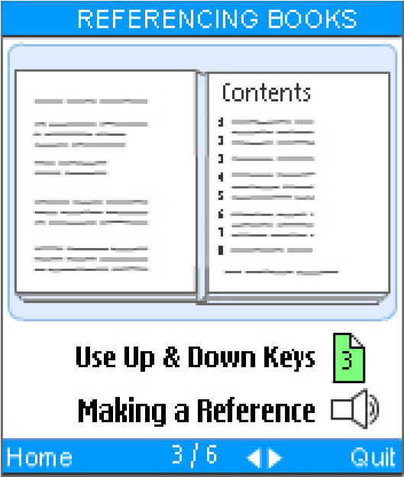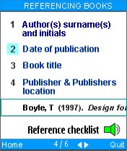

[Gambar 2. Hasil prototype ketiga]

1. Evaluasi (Evaluation)

Pada tahap ini, proses evaluasi pada media pembelajaran, apakah media pembelajaran tersebut dapat mendapat respon positif atau sebaliknya. Evaluasi dilakukan sebuah konferensi mahasiswa di London pada sesi tugas. Dalam sesi tersebut, masing-masing siswa diberi telepon Nokia N91, dengan media pembelajaran “*multimedia learning object”* yang telah terinstal. Mereka diberi tugas tentang pekerjaan yang melibatkan objek dan kemudian membuat salah satu referensi dari beberapa buku yang disediakan,lalu mereka akan diminta untuk mengisi sebuah kuisioner. Dan hasilnya,pada evaluasi tersebut banyak mendapat *feedback* posistif dari para penggunanya.

1. **Kesimpulan**

Ada banyak masalah yang harus ditangani dalam pengembangan aplikasi mobile tersebut, terutama seputar desain navigasi dan fungsi Flash untuk perangkat mobile. Penggunaan dan pengujian rekan sangat berharga dalam proses ini, dan telah mempengaruhi setiap tahap pengembangan prototype. Umpan balik siswa juga penting. Memiliki prototype yang disempurnakan sangat penting dalam mendapatkan umpan balik yang berguna dari siswa, dan membantu mereka untuk memvisualisasikan seperti apa masa depan pembelajaran mobile. Umpan balik dari siswa menegaskan bahwa ada masa depan untuk objek pembelajaran mobile. Umpan balik mereka juga menginformasikan pengembangan prototipe lebih lanjut, yang sedang berlangsung.

Pengembangan lebih lanjut dari karya ini adalah mengambil sejumlah arahan. Pengembang sudah mengadaptasi objek pembelajaran lebih lanjut untuk ponsel Nokia N70 dan N91. Pengembang juga merencanakan uji coba pembelajaran mobile yang lebih ekstensif dengan siswa, yang diperlukan untuk menginformasikan validitas pekerjaan kami, dan arah masa depannya. Tahap selanjutnya adalah menentukan bagaimana kita bisa mengemas objek belajar untuk memudahkan download atau transfer dan pemasangan pada ponsel, dan bagaimana objek dapat dirancang untuk bekerja pada ponsel yang berbeda. Begitu kita mengatasi masalah ini, kita bisa mulai membuat objek yang tersedia bagi siswa untuk digunakan di telepon mereka sendiri. Yang jelas dari pekerjaan yang telah dilakukan sejauh ini adalah bahwa objek pembelajaran multimedia di ponsel dapat dicapai dan bisa sangat kuat, dan pasti ada minat di antara siswa. Isu utamanya adalah bagaimana kita bisa mengintegrasikan media pembelajaran “*multimedia learning object”*  dan penggunaan ponsel siswa sendiri ke dalam pembelajaran berbasis kampus secara koherensif.

1. **Hubungan Antara Jurnal dan Tugas Besar**

Pada tugas besar kelompok saya yaitu **Aplikasi Rancang Bangun Jaringan Berbasis Android**, di buat dengan menggunakan aplikasi adobe flash cs6 dan pada aplikasi tersebut kami juga melakukan pengembangan (saya lebih suka menyebutnya migrasi) kepada aplikasi,dimana aplikasi tersebut yang sebelumnya adalah aplikasi yang berjalan pada platform PC akan dikembangkan ke dalam bentuk mobile dan lebih memberikan penekanan pada aspek pendidikan. Sehingga dapat disimpulkan bahwa jurnal ini cocok dengan tugas besar kelompok saya